Понятие «ребенок с ОВЗ»
Каждый ребенок имеет право на особую заботу и помощь от нашего общества. Но есть дети, у которых физическое и интеллектуальное развитие требует повышенного к ним внимания. Это дети с ограничеными возможностями здоровья(ОВЗ), которые имеют разную степень трудностей.
Детей с ОВЗ условно можно разделить на две группы. Одна группа детей – это дети с нарушениями работы органов зрения,слуха, речи,опорно-двигательного аппарата. Другая группа – дети, дети которые испытывают трудности при освоении программного материала по приине задержки психического развития, интеллектуальных нарушениях, расстройствах аутистического спектра.
Для успешного преодоления жизненных трудностей вашего ребенка необходимо владеть необходимой информацией, которая поможет сориентироваться в жизненной ситуации и принять правильное решение в отношении выбора воспитания и развития вашего ребенка.

КТО И ЧТО МОЖЕТ ПОМОЧЬ?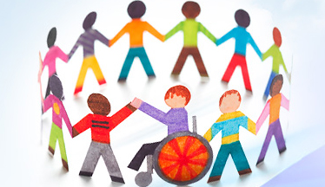
Рекомендации педагогов-психологов
- Принимайте ребенка таким, каков он есть.
- Дарите ребенку любовь и внимание, но не забывайте о других членах семьи, которые нуждаются в вашем внимании.
- Организуйте свой быт так, чтобы никто в семье не чувствовал себя «жертвой», отказываясь от своей личной жизни.
- Не ограничивайте ребенка в общении со сверстниками.
- Не отказывайтесь от встреч с друзьями, приглашайте их в гости.
- Общайтесь с семьями, где дети с ОВЗ. Передавайте свой опыт и взаимообогащайтесь.
- Не изводите себя упреками. В том, что у вас блльной ребенок, вы не виноваты!

И всегда помните о том, что рано или поздно Ваши усилия, стойкое терпение и любовь в воспитании ребенка будут обязательно вознаграждены!

*****************
"С миру по нитке" - получится ткань,
С каждого это малая дань.
"С миру по нитке" - готов прочный плащ,
Не страшен ненастья дождливого плач.
"С миру по нитке" - и сшили пальто,
И человечку в нем будет тепло.
"С миру по нитке" - а вот и броня!
Нам ведь не жалко "нитки", друзья!
******************
ДОРОГИЕ РОДИТЕЛИ!
МЫ ЖЕЛАЕМ ВАМ УДАЧИ!

МУНИЦИПАЛЬНОЕ БЮДЖЕТНОЕ ДОШКОЛЬНОЕ ОБЩЕОБРАЗОВАТЕЛЬНОЕ УЧРЕЖДЕНИЕ ДЕТСКИЙ САД № 3 «СОЛНЫНКО»

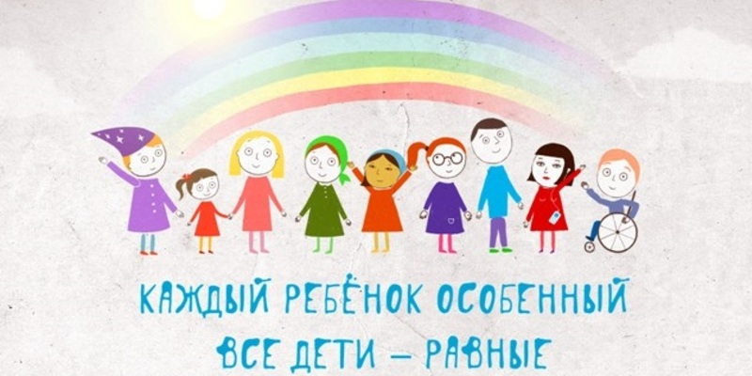
Педагог-психолог
Зубанова А.Н.

АНДРЕАПОЛЬ, 2017

